LAPORAN JOBSHEET 2

 PEMROGRAMAN MOBILE

Di kerjakan oleh:

Mochammad Dicky Hanun Prasetyo

NIM: 2241760023

SIB-3D

PROGRAM STUDI D4 SISTEM INFORMASI BISNIS

JURUSAN TEKNOLOGI INFORMASI

POLITEKNIK NEGERI MALANG

2024

**Tugas Praktikum**

**Soal 1**

Modifikasilah kode pada baris 3 di VS Code atau Editor Code favorit Anda berikut ini agar mendapatkan keluaran (*output*) sesuai yang diminta!

* **Jawaban:**
* **Source Code:**
* void main() {
* for (int i = 18; i > 8; i--) {
* print('Nama saya adalah Dicky, sekarang berumur ${i}');
* }
* }
* 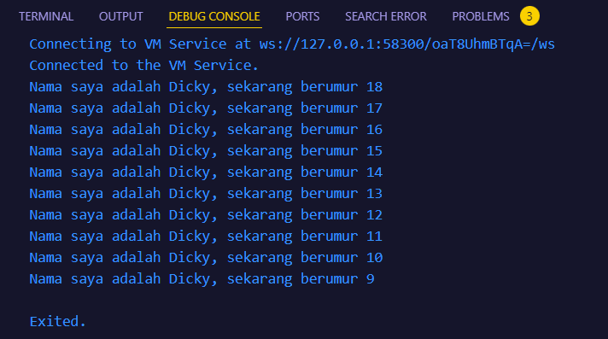**Hasil run:**

**Soal 2**

Mengapa sangat penting untuk memahami bahasa pemrograman Dart sebelum kita menggunakan framework Flutter ? Jelaskan!

* **Jawaban:** Karena framework flutter merupakan bagian dari bahasa dart, jadi harus memahami fundamental nya untuk lanjut ke framework dari pemrograman tersebut.

**Soal 3**

Rangkumlah materi dari codelab ini menjadi poin-poin penting yang dapat Anda gunakan untuk membantu proses pengembangan aplikasi mobile menggunakan framework Flutter.

* **Jawaban:**

1. Bahasa Dart memiliki kelebihan Bahasa Tingkat tinggi dengan fitur pemrograman terkini, yaitu:

* **Productive tooling:** merupakan fitur kakas (tool) untuk menganalisis kode, plugin IDE, dan ekosistem paket yang besar.
* **Garbage collection:** untuk mengelola atau menangani dealokasi memori (terutama memori yang ditempati oleh objek yang tidak lagi digunakan).
* **Type annotations (opsional):** untuk keamanan dan konsistensi dalam mengontrol semua data dalam aplikasi.
* **Statically typed:** Meskipun type annotations bersifat opsional, Dart tetap aman karena menggunakan fitur type-safe dan type inference untuk menganalisis types saat runtime. Fitur ini penting untuk menemukan bug selama kompilasi kode.
* **Portability:** bahasa Dart tidak hanya untuk web (yang dapat diterjemahkan ke JavaScript) tetapi juga dapat dikompilasi secara native ke kode Advanced RISC Machines (ARM) dan x86.

1. Evolusi dari Dart:

Diluncurkan pada tahun 2011, dan rilis versi stabil pada 2013.

* Awalnya berfokus pada pengembangan web, dengan tujuan utama menggantikan JavaScript, sekarang telah fokus pada mobile development, termasuk framework Flutter.
* **Mencoba memecahkan masalah pada JavaScript**: JavaScript tidak menyediakan ketahanan seperti banyak bahasa pemrograman lainnya, sehingga Dart ingin menjadi penerus daripada JavaScript.
* **Menawarkan performa terbaik dan alat yang lebih baik untuk proyek berskala besar:**Dart memiliki perkakas yang modern dan stabil yang telah disediakan oleh plugin IDE. Hal ini telah dirancang untuk mendapatkan performa terbaik dengan tetap menjaga nuansa bahasa yang dinamis.
* **Dibentuk agar kuat dan fleksibel:** Dengan tetap mempertahankan type annotations bersifat opsional dan menambahkan fitur OOP, Dart dapat menyeimbangkan dua fitur utama yaitu fleksibilitas dan ketangguhan.

1. Cara kerja Dart:

Dart VM and JavaScript compilation

Kode Dart dapat dieksekusi pada lingkungan yang mendukung bahasa Dart. Lingkungan yang mendukung bahasa Dart perlu memperhatikan fitur-fitur penting seperti berikut:

* Runtime systems
* Dart core libraries
* Garbage collectors

Dapat beroperasi dalam dua mode pada kompilasi **Just-In-Time (JIT)** atau Kompilasi **Ahead-Of-Time (AOT).**

* Kompilasi JIT adalah tempat kode sumber dikompilasi sesuai kebutuhan—*Just in time*.
* Kompilasi AOT adalah dimana Dart VM dan kode Anda dikompilasi sebelumnya, VM bekerja lebih seperti sistem runtime Dart, yang menyediakan *garbage collector* dan metode-metode *native* dari Dart **software development kit (SDK)**pada aplikasi.
* Hot reload: Dart banyak berkontribusi pada fitur Flutter yang paling terkenal, yaitu hot reload, yang didasarkan pada kompiler Dart JIT.

1. Pengenalan struktur Bahasa dart:

Dart seperti Bahasa C atau memiliki beberapa pengalaman dengan JavaScript. Dart di rancang untuk Object-oriented(OO), dan terdapat Dart operators, Arithmetic operators, Increment and decrement operators, Equality and relational operators, Logical operators.

Function vs method: Function main adalah contoh di sini. Sebaliknya, sebuah method terikat pada turunan class dan memiliki referensi secara implisit ke instance class melalui keyword this.